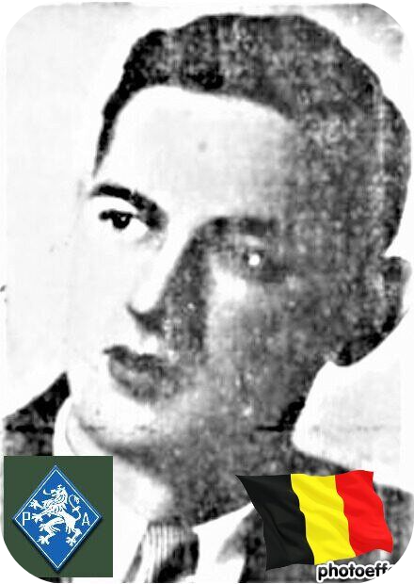
Saint-Remy Louis – 32 ans
Lieu & date de naissance : Liège, le 22-07-1911

Profession :

Domicile : 14, Rue des Croisiers – 4000 Liège

Procès le :

Condamnation à mort :

Lieu & date de décès : abattu à Liège le 20-12-1943

Motif de l'exécution :

Inhumation :

Infos : Résistant P.A.
Diffusion Presse clandestine – Transport d'armes et explosifs – Récupération de munitions – Sabotages – Aide aux illégaux & réfractaires
Abattu alors qu'il couvrait la fuite de ses camarades
On trouve une croix commémorative à son nom dans l'enclos des fusillés de la Citadelle de Liège – C01-1600

Nom de guerre :

Conjoint :

Autopsie : Balle pénétrée à g, fourche sternum – balle haut de poitrine

Dossier allemand n° 4785

